KORE-MIES: KOUROS
Kreikan kielen sana kore tarkoittaa tyttöä, kouros nuorukaista; niinpä Kore-miestä voidaan nimittää mainiosti Kourokseksi.
Kouros on lapsena varsin samanlainen kuin arkkityyppinsä tyttöedustaja: herkkä, sisäänpäin suuntautunut ja todellisuutta pakoileva. Hänellä on rikas mielikuvitus, ja häntä saatetaan pitää jopa epärehellisenä, koska hän sepittelee tarinoita, joihin itsekin uskoo. Sadun maailmat kiehtovat niin Kourosta kuin Korea.
Kore-teema on pojalle käytännössä varsin vaikea, koska Kore on naisellista arkkityyppihahmoista kaikkein feminiinisin. Kouros-poika saattaa olla fyysisesti pienikokoinen tai tyttömäisen hento. Hän on hyvin haavoittuvainen ja itkee herkästi. Kore-tytön tapaan hän on yleensä koulussa se oppilas, jota muut joukolla kiusaavat. Kouroksessa on aimo annos uhriksi joutumisen alttiutta. Varhaisvuosina hän saattaa joutua todistamaan tai kokemaan jonkinlaista väkivaltaa, esimerkiksi insestiä.
Herkkä Kouros turvautuu helposti alkoholiin tai huumeisiin. Haadeksessa olo voi ilmetä rajatiloina tai mielenterveyden järkkymisenä; Kouros on vaaravyöhykkeessä sairastua muita useammin psykoosiin, maanis-depressiivisyyteen tai skitrofeniaan. Miesprostituoidut ilmentävät väistämättä Kourosta.
Positiivisia arkkityyppiin liittyviä alueita, niin Kourokselle kuin Korelle, ovat esimerkiksi science fiction – kirjat tai fantasiaa ruokkivat roolipelit.
Kouros on onnekas, jos hän nuoruusvuosinaan löytää jonkun taiteen lajin, johon kanavoida herkkyyttään ja jolla toteuttaa itseään. Luovuustutkimuksen mukaan luovimmat lapset ovat enemmän vastakkaisen kuin oman sukupuolensa kaltaisia: luovat tytöt ovat rohkeita, aktiivisia ja maskuliinisia, luovat pojat taas feminiinisiä, herkkiä ja vastaanottavaisia. Erityisen luovat poikalapset todennäköisesti siis ilmentävät muita useammin feminiinistä Kore-arkkityyppiä. Positiivinen Kouros osaa ja uskaltaa itkeä ja näyttää yleensäkin tunteensa.
Asian voisi ilmaista myös toisin: koska miehen sielu, anima, on feminiininen ja naisen sielu, animus, maskuliininen, luovilla pojilla ja miehillä yhteys omaan animaan on muita toimivampi – he ovat yksinkertaisesti miestovereitaan sielukkaampia. Luovat, feminiiniset miehet olisivat näin ollen uuden ajan edelläkävijöitä.
Hyviä esimerkkejä Kouroksista löytyy runouden parista. Aleksis Kivi ja Kaarlo Sarkia, joilla molemmilla oli mielenterveydellisiä ongelmia, edustavat luovaa Kourosta; kuolemanvietti ja Haadeksen kaipuu ilmentävät koskettavasti myös Uuno Kailaan runoudessa. Näitä nuoremman polven runoilijoista Kourosta on ilmentänyt varhain kuollut Leif Färding, jolla oli vahva kutsumus mystiikkaan ja tuonpuoleiseen.
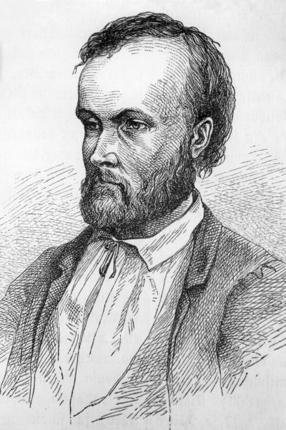
Figure 1 Aleksis Kivi
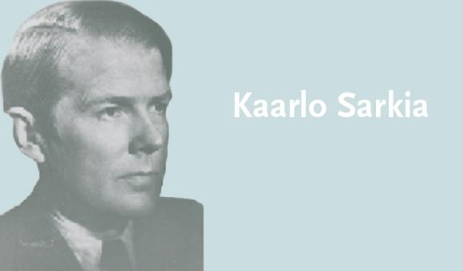
Figure 2 Kaarlo Sarkia
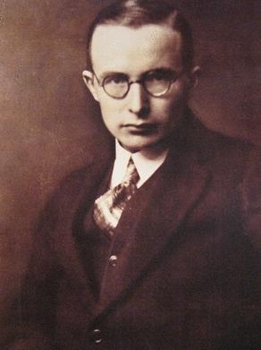
Figure 3 Uuno Kailas
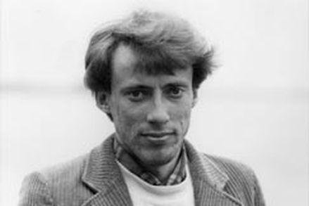
Figure 4 Leif Färding

https://fi.wikipedia.org/wiki/Science_fiction
Fantasiakirjallisuus on kaunokirjallisuuden lajityyppi, johon kuuluu olennaisena osana fantasian elementtejä, ihmeellisiä, yliluonnollisia tai mahdottomia asioita.

